**以层次分析法分析后疫情时期中美关系**

**郑嘉诚**

**国际政治加国际经济与贸易双学位实验班 专业 2022 级 01班 学号：202200810271**

**摘 要：**中美关系是亚太地区乃至全球最重要的关系之一，但由于疫情和地缘政治等原因，中美之间出现摩擦，美方开启贸易战、科技战。中美关系受多方面因素制约，各个因素之间模糊难以评价其影响，无法分析后疫情时期美国对华是继续延续特朗普时期的敌对政策还是能些许缓和。为简化问题，我们将影响中美关系的因子分为：修昔底德陷阱的效应、体制差异的效应、特朗普效应和美国选举政治效应[1]，并借助层次分析法，以各因子相关搜索量为依据，分析中美关系未来走向。

**关键词：**中美关系 美国对华政策 后疫情时代

**一、绪论**

2021年，民主党小约瑟夫·罗宾内特·拜登（Joseph Robinette Biden）击败共和党唐纳德·特朗普（Donald John Trump）当选第46任美国总统，和特朗普不同，拜登在政策制定上更加稳健。2022年，全球进入后疫情时期，各国在经历了疫情的灾难后都想方设法发展经济。受疫情影响，中美经济发展速度都受到了不同程度的降低，学术交流和商业贸易亟待重启。据美国商务部公布的数据，今年第三季度美国实际 GDP 按年利率增长 2.6%，是该数据今年内的第一次增长[2]。中国在 2022 年 12 月调整了疫情防控政策，同月据美国驻华大使馆的消息：负责东亚与太平洋事务的助理国务卿丹尼尔·克里滕布林克（Daniel Kritenbrink）和国家安全委员会中国与台湾事务高级主任劳拉·罗森伯格（Laura Rosenberger）将于12月11日至14日前往中华人民共和国（PRC）、大韩民国和日本。在他们访问中华人民共和国期间，他们将跟进上个月总统与习近平主席在巴厘岛的会晤，继续负责任地管理我们两国之间的竞争，并探索潜在的合作领域。他们还将为布林肯国务卿2023年初访问中华人民共和国做准备。在大韩民国和日本，他们将就一系列地区和双边议题举行磋商。

此举可以看作向中国示好的信号，但在错综复杂的国际关系背景下，我们又难以断言这种举措是向中国示好。本文将借助层次分析法，以各因子在搜索引擎Google的年搜索量为依据，分析美国对华政策和中美关系未来走向。

**二、研究方法**

本研究将上述的四大因子：修昔底德陷阱的效应、体制差异的效应、特朗普效应和美国选举政治效应转化成相关搜索词，在Google Trend网站查询搜索量，时间为过去一年，地点为美国，并以此作为分析依据，借助层次分析法分析。层次分析法的方案将分为两种，对华强硬和对华缓和。各时间数字代表相对于图表中指定区域和指定时间内最高点的搜索热度。热度最高的字词得 100 分；热度是前者一半的字词得 50 分；没有足够数据的字词得 0 分。总搜索量是各时间搜索量之和。在进行评价时，一级评价采取数据归一化后比例关系确定影响，方案打分依据各因子与归一化后平均因子差作为参考依据，负数表示对中国示好，正数表示对华强硬。

**（一）数据转化**

|  |  |  |  |
| --- | --- | --- | --- |
| 因子 | 搜索词1 | 搜索词2 | 搜索词3 |
| 修昔底德陷阱 | 中国影响 | 中国威胁美国 | 中国是敌人 |
| 体制差异的效应 | 共产主义 | 中国政治制度 | 中国特色社会主义 |
| 特朗普效应 | 美国优先 | 美国式 | 美国伟大 |
| 美国选举政治效应 | 对华强硬 | 拜登对华政策 | 美国对华政策 |

**（二）搜索量统计**

Data Resource: https://trends.google.com/trends

|  |  |  |  |
| --- | --- | --- | --- |
| 修昔底德陷阱 | 中国影响 | 中国威胁美国 | 中国是敌人 |
| 美国搜索量 | 2683 | 370 | 2300 |

|  |  |  |  |
| --- | --- | --- | --- |
| 体制差异的效应 | 共产主义 | 中国政治制度 | 中国社会主义 |
| 美国搜索量 | 2504 | 2030 | 2228 |

|  |  |  |  |
| --- | --- | --- | --- |
| 特朗普效应 | 美国优先 | 美国式 | 美国伟大 |
| 美国搜索量 | 4030 | 3335 | 2132 |

|  |  |  |  |
| --- | --- | --- | --- |
| 美国选举政治效应 | 对华强硬 | 拜登对华政策 | 美国对华政策 |
| 美国搜索量 | 489 | 823 | 1988 |

**三、数据分析**

**（一）数据统计**

|  |  |  |  |
| --- | --- | --- | --- |
| 因子 | 总计 | 归一化 | 平均值偏差 |
| 修昔底德陷阱 | 5353 | **0.22** | **-0.03** |
| 体制差异的效应 | 6762 | **0.27** | **0.02** |
| 特朗普效应 | 9497 | **0.38** | **0.13** |
| 美国选举政治效应 | 3300 | **0.13** | **-0.12** |

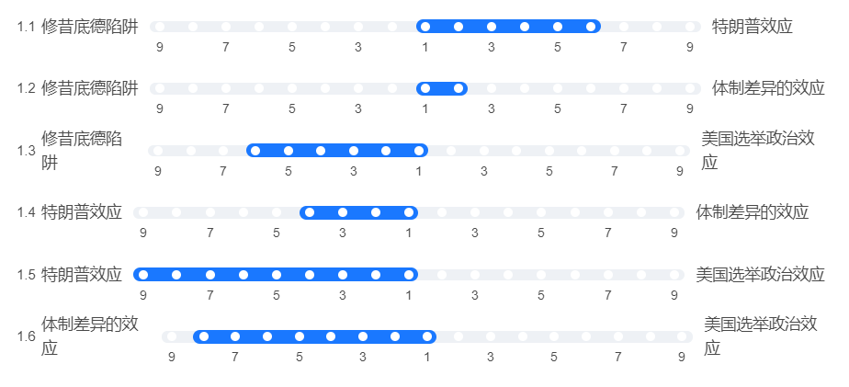**（二）一级指标打分**

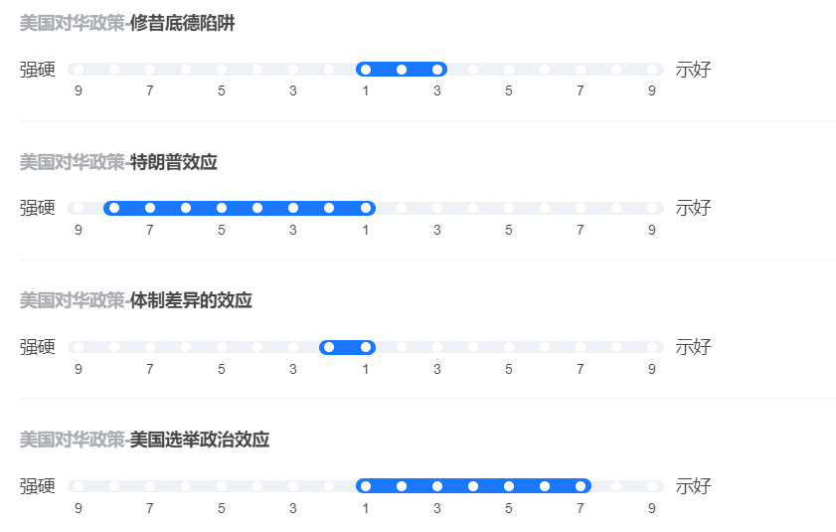**（三）方案打分**

**四、结论**

**（一）方案得分**

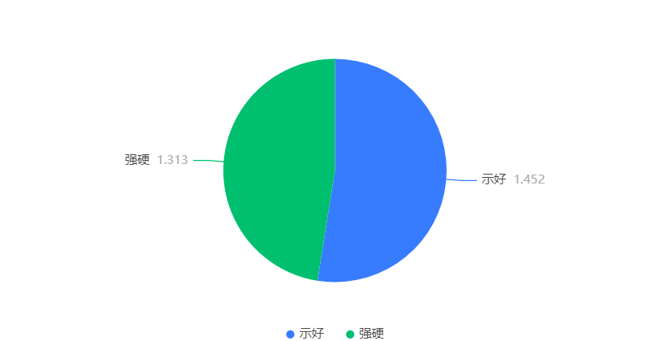

**（二）数据分析**

基于指标层次单排序与方案层次总排序后，对于美国对华政策最好的方案为示好，其量化得分为1.4516。

**（二）层次决策模型**

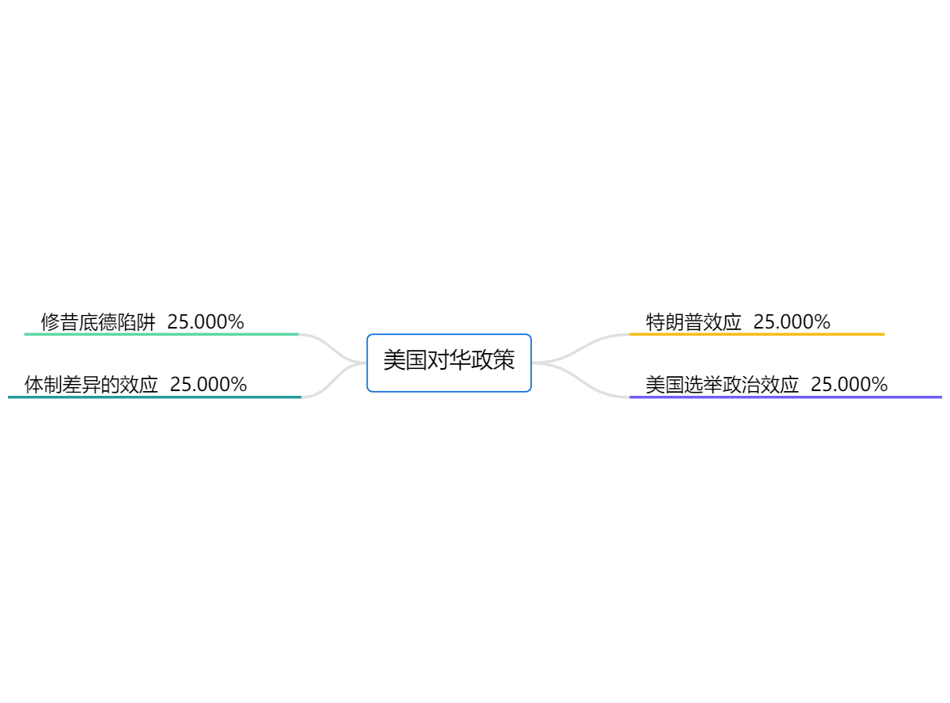

**（三）判断矩阵汇总结果**

|  |  |  |  |  |  |  |
| --- | --- | --- | --- | --- | --- | --- |
|  | 修昔底德陷阱 | 特朗普效应 | 体制差异的效应 | 美国选举政治效应 | 特征向量 | 权重值（%) |
| 修昔底德陷阱 | 1 | 1 | 1 | 1 | 1 | 25 |
| 特朗普效应 | 1 | 1 | 1 | 1 | 1 | 25 |
| 体制差异的效应 | 1 | 1 | 1 | 1 | 1 | 25 |
| 美国选举政治效应 | 1 | 1 | 1 | 1 | 1 | 25 |

**数据分析：**

层次分析法的权重计算（基于方根法)结果显示，修昔底德陷阱的权重为25.0%、特朗普效应的权重为25.0%、体制差异的效应的权重为25.0%、美国选举政治效应的权重为25.0%，其中指标权重最大值为修昔底德陷阱（25.0)，最小值为修昔底德陷阱（25.0)。其中最大特征根为4.0，根据RI表查到对应的RI值为0.882，因此CR=CI/RI=-0.0≤0.1，通过一次性检验。

**（四）方案层判断矩阵汇总结果**

|  |  |  |  |  |
| --- | --- | --- | --- | --- |
| 节点项 | 强硬 | 示好 | CR值 | 一致性检验 |
| 修昔底德陷阱 | 0.25 | 0.75 | ----- | 通过 |
| 特朗普效应 | 0.8889 | 0.1111 | ----- | 通过 |
| 体制差异的效应 | 0.6667 | 0.3333 | ----- | 通过 |
| 美国选举政治效应 | 0.125 | 0.875 | ----- | 通过 |

通过上述分析，我们可以得出美国在后疫情时期向中国示好的可能性大于继续对华强硬。

**参考文献**

[1]吴心伯.特朗普对中美关系的冲击与美国对华政策剖析[J].复旦学报(社会科学版),2021,63(05):169-175.

[2]张宇燕.理解百年未有之大变局[J].国际经济评论,2019(05):9-19+4.

[3]吴心伯.竞争导向的美国对华政策与中美关系转型[J].国际问题研究,2019(03):7-20+138.

[4]蒋芳菲.从奥巴马到特朗普:美国对华“对冲战略”的演变[J].美国研究,2018,32(04):75-96+7.

[5]王勇.论中美贸易战与双边关系的未来选择[J].亚太安全与海洋研究,2018(03):71-86+125.DOI:10.19780/j.cnki.2096-0484.2018.03.007.

[6]任靓.特朗普贸易政策与美对华“301”调查[J].国际贸易问题,2017(12):153-165.DOI:10.13510/j.cnki.jit.2017.12.014.

[7]赵明昊.“美国优先”与特朗普政府的亚太政策取向[J].外交评论(外交学院学报),2017,34(04):106-134.DOI:10.13569/j.cnki.far.2017.04.106.

[8]达巍.美国对华战略逻辑的演进与“特朗普冲击”[J].世界经济与政治,2017(05):21-37+155-156.

[9]吴心伯.新常态下中美关系发展的特征与趋势[J].国际问题研究,2016(02):14-28+139.

[10]宋达. 冷战后美国对华政策决策层的认知分析[D].中共中央党校,2013.

[11]金灿荣,刘世强.奥巴马执政以来的中美关系[J].美国研究,2009,23(04):39-50+4.

[12]朱锋.“中国崛起”与“中国威胁”——美国“意象”的由来[J].美国研究,2005(03):33-59+3.

[13]王朝晖. 美国对中国“文化大革命”的研究（1966—1969）[D].东北师范大学,2005.

[14] Scientific Platform Serving for Statistics Professional 2021. SPSSPRO. （Version 1.0.11)[Online Application Software]. Retrieved from https://www.spsspro.com.

[15] 徐晓敏. 层次分析法的运用[J]. 统计与决策,2008（1):156-158.

1. 【权威观点】贾庆国：影响中美关系的四个主要原因，《财经》，2021-11-30，https://m.thepaper.cn/baijiahao_15633193
2. 莫莉. 美国经济将走向何方[N]. 金融时报,2022-11-02（008).DOI:10.28460/n.cnki.njrsb.2022.006080.